一、選擇題 ：
- 已知三角形兩邊長為8cm、19cm，第三邊的長可能是下面哪一個？
(A)28cm (B)27cm (C)12cm (D)11cm 。
- 下圖是一條數線，□內要填入哪個數？
(A) 4.3 (B) 3$\frac{\text{13}}{\text{10}}$ (C) 3$\frac{5}{8}$ (D) 4.625。

- 已知 54＝A × B，試問A＋B 的數值不可能是下列哪個選項？(A) 15 (B) 21 (C) 30 (D) 55。
- 計算$\frac{1}{\text{18}}$＋$\frac{1}{\text{36}}$－$\frac{1}{\text{54}}$時，我們需要通分，請問下列何者不適合當作共同的分母？ (A) 108
(B) 216 (C) 324 (D) 414。
- 試求「325÷13×5」和下面哪一個算式相等？(A) 325÷（13×5） (B) 325×5÷13 (C) 325×13÷5 (D) 325×13×5。
- 如右圖，塗色部分的面積是幾平方公分？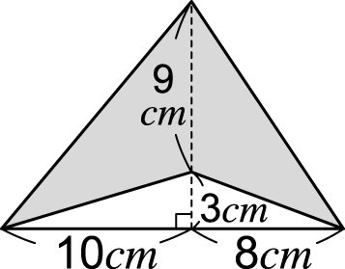
(A) 108 平方公分 (B) 54 平方公分 (C) 81 平方公分 (D) 162 平方公分。
- 下面哪一個線對稱圖形有 2 條對稱軸？ (A) 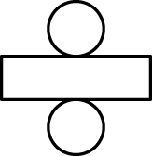 (B) 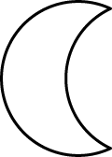 (C)  (D) 。
- 社區大樓共有 5 棟，每棟有 8 層樓。因為導雨水管破損，決定全部更新水管。水管 1 公尺售價 35 元，每層樓需要 3$\frac{4}{7}$公尺長的水管，所購買的水管共要付多少元？ (A) 1250 元 (B) 2500 元 (C) 3500 元 (D) 5000 元。
- 高雄市 61 號公車每隔 22 分鐘發一班車，第 1 班車發車的時間是上午 6 時 25 分，到了上午 11 時 11 分是發出第幾班車？ (A)第 11 班 (B)第 12 班 (C)第 13 班 (D)第 14 班。
- 一臺腳踏車定價 4000 元，甲店說可打八五折，乙店說可省$\frac{1}{5}$的價格，丙店說可少算 400 元，丁店說有 25％off 的優待，哪一家店售價比較便宜？ (A)甲店 (B)乙店 (C)丙店 (D)丁店。
- 試求 6×$\frac{7}{\text{19}}$＝ (A)$\frac{7}{\text{19}×6}$ (B)$\frac{7}{\text{19}}$×$\frac{7}{\text{19}}$×$\frac{7}{\text{19}}$×$\frac{7}{\text{19}}$×$\frac{7}{\text{19}}$×$\frac{7}{\text{19}}$ (C)$\frac{7}{\text{19}}$＋$\frac{7}{\text{19}}$＋$\frac{7}{\text{19}}$＋$\frac{7}{\text{19}}$＋$\frac{7}{\text{19}}$＋$\frac{7}{\text{19}}$ (D)$\frac{6×6×6×6×6×6}{\text{19}}$。
- 下面形體的體積是多少立方公分？（每個夾角都是直角）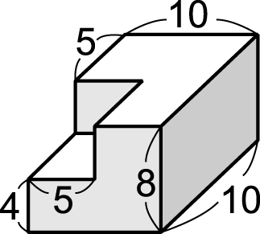（單位：公分）
(A) 660 立方公分 (B) 700 立方公分 (C) 800 立方公分 (D) 840 立方公分。
- 香瓜收成不佳，原本一斤 40 元，漲價到一斤 65 元，香瓜的漲幅是多少？ (A) 62.5％
(B) 63％ (C) 38％ (D) 39％。
- 右圖是什麼形體的展開圖？ 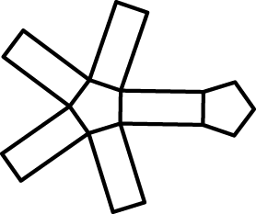 (A)五角柱 (B)五角錐 (C)六角柱 (D)長方體。
- 下面各組數中，哪一組數是互質？ (A) 6、16 (B) 20、27 (C) 18、21 (D) 25、10。

- 有一貨車的雞蛋在運送途中打破了 24 個，打破的雞蛋占全部雞蛋的百分之三，車上還有幾顆完好的雞蛋？ (A) 576 顆 (B) 676 顆 (C) 776 顆 (D) 800 顆。
- 林森路進行路面修補工程，有 9 個工人，工作 5 天可以完成 1$\frac{7}{8}$公里，平均每人每天可以完成幾公里的工程？ (A)$\frac{1}{9}$公里 (B)$\frac{1}{\text{45}}$公里 (C)$\frac{1}{\text{18}}$公里 (D)$\frac{1}{\text{24}}$公里。
- 一個圓心角 60°的扇形，弧長是 8 公分，這個圓的圓周長是幾公分？ (A) 24 公分
(B) 36 公分 (C) 48 公分 (D) 60 公分。
- 正三角形的周長和圓形的周長一樣，圓的直徑大約是多少公分？
(A) 37.5 公分 (B) 75 公分 (C) 150 公分 (D) 235.5 公分。
- 下表是快樂停車場停車時數和停車費的關係表，已知停車時數和停車費成正比，甲、乙、丙、丁的數值何者正確？ 快樂停車場停車時數和停車費的關係表
時數（小時） | 1 | 甲 | 4 | 丙 | 8
停車費（元） | 20 | 60 | 乙 | 100 | 丁
(A)甲＝2 (B)乙＝80 (C)丙＝6 (D)丁＝200。
- 在比例尺 1：1000 的平面圖上，圖中 4.5 公分的線段，實際上有多長？ (A) 45 公分 (B) 45 公尺 (C) 4.5 公尺 (D) 0.45 公尺。
- 右圖塗色部分的面積大約是多少平方公分？
(A) 257 平方公分 (B) 157 平方公分 (C) 100 平方公分 (D) 57 平方公分。
- 求7600×500的積有幾個0？ (A)3個 (B)4個 (C)5個 (D)6個。
- 已知「1÷7＝0.1428571428571428 ……」，小數點後面第 39 個數字是多少？(A) 1 (B) 2 (C) 4 (D) 5。
- 在二位數整數中，7的倍數共有幾個？ (A)12個 (B)13個 (C)14個 (D)無限多個。
- 媽媽有 66 個肉粽和 58 個包子，合起來平分給一些朋友，每人分到的肉粽一樣多，包子也一樣多，最後都剩下 2 個，媽媽的朋友最多有幾人？ (A) 5 人 (B) 6 人 (C) 7 人 (D) 8 人。
- 甲是邊長 9 公分的正方體，乙是邊長 3 公分的正方體，甲表面積是乙表面積的幾倍？ (A) 3 倍 (B) 9 倍 (C) 18 倍 (D) 27 倍。
- 有一隻蝸牛沿著15公尺高的牆壁往上爬，若白天往上爬5公尺，晚上下滑3公尺，則最少需要多少天才能爬上頂端？ (A) 8天 (B) 7天 (C) 6天 (D) 5天。
- 有一個長方體魚缸，內部長 30 公分、寬 20 公分，魚缸裡面有裝水，水深 15 公分，放入 6 條大小相同的魚後，水面上升到 17.5 公分，平均每一條魚的體積是幾立方公分？ (A) 1500 立方公分 (B) 250 立方公分 (C) 150 立方公分 (D) 25 立方公分。
- 喜羊羊被主人用長 12 公尺的繩子綁在邊長 18 公尺的正三角形羊舍邊，如下圖。喜羊羊可以活 動的最大面積大約是幾平方公尺？
(A) 376.8 平方公尺 (B) 452.16 平方公尺 (C) 847.8 平方公尺 (D) 1017.36 平方公尺。
祝大家考試愉快！
108.3.16數學科答案
1 | 2 | 3 | 4 | 5 | 6 | 7 | 8 | 9 | 10
C | D | C | D | B | C | A | D | D | D
11 | 12 | 13 | 14 | 15 | 16 | 17 | 18 | 19 | 20
C | B | A | A | B | C | D | C | B | B
21 | 22 | 23 | 24 | 25 | 26 | 27 | 28 | 29 | 30
B | D | C | B | B | D | B | C | B | A

